ФЕДЕРАЛЬНОЕ АГЕНТСТВО ЖЕЛЕЗНОДОРОЖНОГО ТРАНСПОРТА
Федеральное государственное бюджетное образовательное учреждение
высшего образования
«Петербургский государственный университет путей сообщения
Императора Александра I»
(ФГБОУ ВО ПГУПС)

Кафедра «Электроснабжение железных дорог»

РАБОЧАЯ ПРОГРАММА
дисциплины
«микропроцессорные информационно-управляющие
системы 1» (Б1.Б.36.1)
для специальности
23.05.05 «Системы обеспечения движения поездов»
по специализации
«Электроснабжение железных дорог»

Форма обучения – очная, заочная

Санкт-Петербург
20__
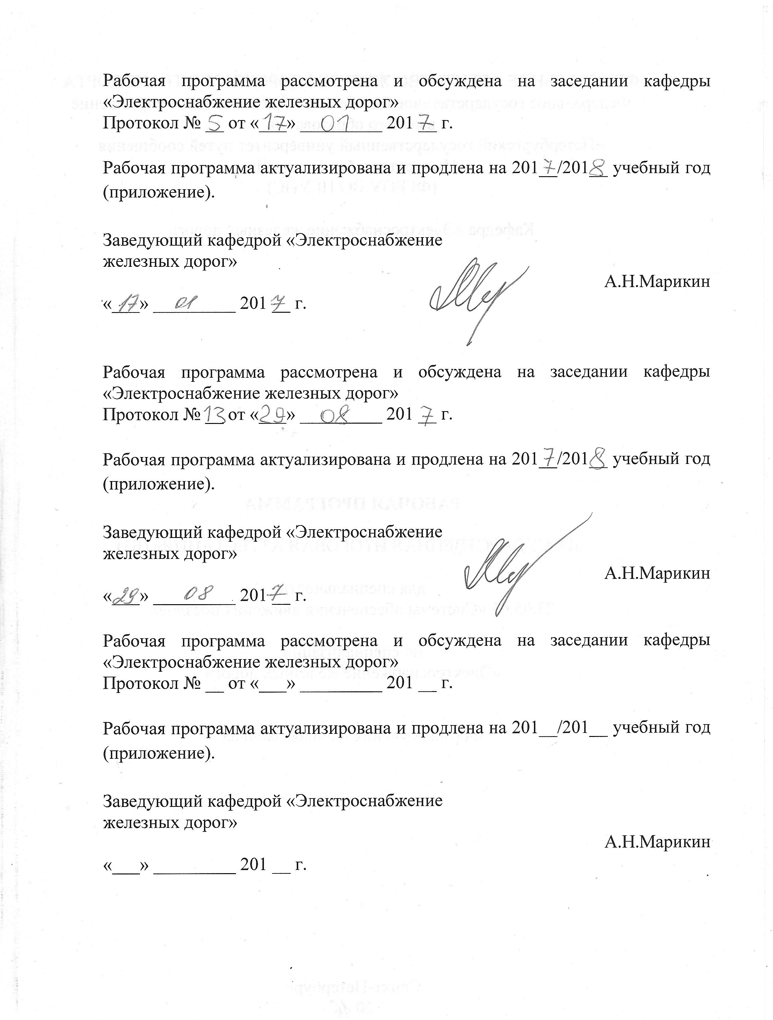
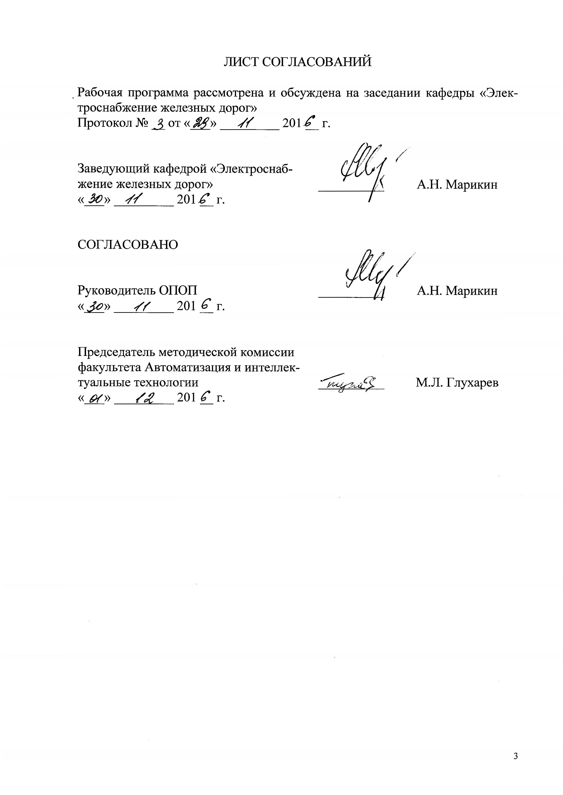
1. Цели и задачи дисциплины
Рабочая программа составлена в соответствии с ФГОС ВО, утвержденным приказом Министерства образовании и науки Российской Федерации от 17.10.2016 № 1296 по специальности 23.05.05 «Системы обеспечения движения поездов», по дисциплине «Микропроцессорные информационно-управляющие системы 1».
Целью изучения дисциплины «Микропроцессорные информационно-управляющие системы 1» является приобретение обучающимся знаний, умений и навыков, позволяющих им сформировать компетентность в области процессов преобразования информации и микропроцессорных информационно-управляющих систем.
Для достижения поставленных целей решаются следующие задачи:
- выработка навыков и освоение средств самостоятельного обновления знаний в области автоматизированного микропроцессорного управления технологическими процессами в электроснабжении железных дорог;
- освоение основных методов, способов и средств получения, хранения и переработки информации;
- формирование компетенций в сфере современных информационных технологий, изучение и анализ информации, технических данных, показателей и результатов работы микропроцессорных систем управления приемом и распределением электроэнергии;
- владение основами расчета и проектирования элементов микропроцессорных устройств.

2. Перечень планируемых результатов обучения по дисциплине, соотнесенных с планируемыми результатами освоения основной
образовательной программы
Планируемыми результатами обучения по дисциплине являются: приобретение знаний, умений, навыков и/или опыта деятельности. В результате освоения дисциплины обучающийся должен:
ЗНАТЬ:
- системы представления и обработки цифровой информации в микропроцессорных системах;
- базовые принципы построения средств вычислительной техники; основные функциональные узлы программируемых логических контроллеров;
- методы проектирования микропроцессорных информационно-управляющих систем отвечающих требованиям перспективного развития железнодорожного транспорта.
УМЕТЬ:
- использовать информационные технологии при разработке новых микропроцессорных устройств систем обеспечения движения поездов;
- читать электрические схемы микропроцессорных систем управления исполнительными механизмами;
- разрабатывать технологические процессы функционирования микропроцессорных устройств управления тяговыми и трансформаторными подстанциями.
ВЛАДЕТЬ:
- методами выбора микропроцессорных устройств для типовых задач управления силовым оборудованием тяговых и трансформаторных подстанций;
- навыками инженерно-технического работника при эксплуатации и техническом обслуживании микропроцессорных систем управления технологическими процессами;
- технологиями компьютерного проектирования и моделирования систем и устройств электроснабжения с применением пакетов прикладных программ.
Изучение дисциплины направлено на формирование следующей обще профессиональных компетенций (ОПК):
- способностью понимать сущность и значение информации в развитии современного информационного общества, сознавать опасности и угрозы, возникающие в этом процессе, соблюдать основные требования информационной безопасности, в том числе защиты государственной тайны и коммерческих интересов (ОПК-4)
- владением основными методами, способами и средствами получения, хранения и переработки информации, навыками работы с компьютером как средством управления информацией и автоматизированными системами управления базами данных (ОПК-5);
- способностью применять современные программные средства для разработки проектно-конструкторской и технологической документации (ОПК-9)
Изучение дисциплины направлено на формирование следующей профессиональных компетенций (ПК) соответствующих виду профессиональной деятельности, на который ориентирована программа специалитета:
- готовностью к организации проектирования систем обеспечения движения поездов, способностью разрабатывать проекты систем, технологических процессов производства, эксплуатации, технического обслуживания и ремонта систем обеспечения движения поездов, средств технологического оснащения производства, готовностью разрабатывать конструкторскую документацию и нормативно-технические документы с использованием компьютерных технологий (ПК-11).
- способностью использовать информационные технологии при разработке новых устройств систем обеспечения движения поездов, ремонтного оборудования, средств механизации и автоматизации производства
(ПК-12).

3. Место дисциплины в структуре основной образовательной программы
Дисциплина «Микропроцессорные информационно-управляющие системы 1» (Б1.Б.36.1) относится к базовой части и является обязательной.

4. Объем дисциплины и виды учебной работы
4.1. Для очной формы обучения
Вид учебной работы | Всего часов | Семестры
Вид учебной работы | Всего часов | VII
Аудиторные занятия (всего) | 36 | 36
В том числе:
- – лекции (Л) | 18 | 18
- – практические занятия (ПЗ)  - – лабораторные работы (ЛР) | –  18 | –  18
Самостоятельная работа (СРС) (всего) | 72 | 72
Контроль | – | –
Форма контроля знаний | Зачет | Зачет
Общая трудоемкость: час/з.е. | 108/3 | 108/3

4.2. Для заочной формы обучения
Вид учебной работы | Всего часов | Курс
Вид учебной работы | Всего часов | V
Аудиторные занятия (всего)  В том числе:  - лекции (Л)  - практические занятия (ПЗ)  – лабораторные работы (ЛР) | 10  6  –  4 | 10  6  –  4
Самостоятельная работа (СРС) (всего) | 94 | 94
Контроль, час | 4 | 4
Форма контроля знаний | контрольная работа,  Зачет | контрольная работа,  Зачет
Общая трудоемкость: час/з.е. | 108/3 | 108/3

5. Содержание и структура дисциплины
5.1. Содержание разделов дисциплины
№ п/п | Наименование раздела дисциплины | Содержание раздела
1 | Цифровые методы представления и обработки информации | Цифровые коды. Двоичная и шестнадцатеричная системы счисления. Формы представления чисел с фиксированной и плавающей запятой. Основные логические и арифметические операции над двоичными числами.
2 | Философия микропроцессорной техники | Что такое микропроцессор? Шинная структура связей. Режимы работы микропроцессорной системы. Архитектура микропроцессорных систем.
3 | Шины микропроцессорной системы и циклы обмена | Шины микропроцессорной системы. Циклы обмена информацией. Циклы программного обмена. Циклы обмена по прерываниям. Циклы обмена в режиме ПДП. Прохождение сигналов по магистрали
4 | Функции устройств магистрали | Функции устройств магистрали. Функции процессора. Функции памяти. Функции устройств ввода-вывода.
5 | Адресация операндов | Методы адресации операндов. Сегментирование памяти. Адресация байтов и слов. Регистры процессора.
6 | Система команд процессора | Команды пересылки данных. Арифметические команды. Логические команды. Команды переходов. Быстродействие процессора.
7 | Процессорное ядро и память микроконтроллеров | Классификация и структура микроконтроллеров. Процессорное ядро микроконтроллера. Структура процессорного ядра МК. Система команд процессора МК. Схема синхронизации МК. Память программ и данных МК. Память программ. Память данных. Регистры МК. Стек МК. Внешняя память.
8 | Организация связи микроконтроллера с внешней средой и временем | Порты ввода/вывода. Таймеры и процессоры событий. Модуль прерываний микропроцессора.
9 | Вспомогательные аппаратные средства микроконтроллера | Минимизация энергопотребления в системах на основе МК. Тактовые генераторы МК. Аппаратные средства обеспечения надежной работы МК. Дополнительные модули микропроцессорного устройства.

5.2. Разделы дисциплины и виды занятий
для очной формы обучения:
№ п/п | Наименование разделов дисциплины | Л | ПЗ | ЛР | СРС
1 | Цифровые методы представления и обработки информации | 2 | – | 4 | 6
2 | Философия микропроцессорной техники | 2 | – | – | 6
3 | Шины микропроцессорной системы и циклы обмена | 2 | – | 2 | 8
4 | Функции устройств магистрали | 2 | – | 2 | 6
5 | Адресация операндов | 2 | – | 2 | 8
6 | Система команд процессора | 2 | – | 2 | 10
7 | Процессорное ядро и память микроконтроллеров | 2 | – | – | 10
8 | Организация связи микроконтроллера с внешней средой и временем | 2 | – | 4 | 10
9 | Вспомогательные аппаратные средства микроконтроллера | 2 | – | 2 | 8

для заочной формы обучения:
№ п/п | Наименование разделов дисциплины | Л | ПЗ | ЛР | СРС
1 | Цифровые методы представления и обработки информации | 1 | – | 2 | 10
2 | Философия микропроцессорной техники | – | – | – | 10
3 | Шины микропроцессорной системы и циклы обмена | 1 | – | – | 10
4 | Функции устройств магистрали | – | – | – | 10
5 | Адресация операндов | – | – | – | 10
6 | Система команд процессора | 1 | – | – | 12
7 | Процессорное ядро и память микроконтроллеров | 2 | – | – | 12
8 | Организация связи микроконтроллера с внешней средой и временем | 1 | – | 2 | 10
9 | Вспомогательные аппаратные средства микроконтроллера | – | – | – | 10
6. Перечень учебно-методического обеспечения для самостоятельной
работы обучающихся по дисциплине

№ п/п | Наименование разделов дисциплины | Перечень учебно-методического обеспечения
1 | Цифровые методы представления и обработки информации | Новиков Ю.В. Основы микропроцессорной техники: учебное пособие / Ю.В. Новиков, П.К. Скоробогатов. - 4-е изд., испр. - М.: Интернет-Университет Информационных Технологий; БИНОМ. Лаборатория знаний, 2009. - 357 с. : ил. Режим доступа: http://window.edu.ru/resource/613/64613  Интернет-Университет Информационных технологий. Курс «Основы микропроцессорной техники». Режим доступа: http://www.intuit.ru/studies/courses/3/3/info  Автоматизация систем электроснабжения: Методические указания к выполнению лабораторнх работ/ А.И. Бурьяноватый, Н.С. Ярлыков, И.М. Ермаков. – СПб.: ПГУПС, 2010.– 52с.
2 | Философия микропроцессорной техники
3 | Шины микропроцессорной системы и циклы обмена
4 | Функции устройств магистрали
5 | Адресация операндов
6 | Система команд процессора
7 | Процессорное ядро и память микроконтроллеров
8 | Организация связи микроконтроллера с внешней средой и временем
9 | Вспомогательные аппаратные средства микроконтроллера

7. Фонд оценочных средств для проведения текущего контроля успеваемости и промежуточной аттестации обучающихся по дисциплине
Фонд оценочных средств по дисциплине «Электронная техника и преобразователи в электроснабжении» является неотъемлемой частью рабочей программ и представлен отдельным документом, рассмотренным на заседании кафедры «Электроснабжение железных дорог» и утвержденным заведующим кафедрой.

8. Перечень основной и дополнительной учебной литературы, нормативно-правовой документации и других изданий, необходимых для освоения дисциплины
8.1. Перечень основной литературы, необходимой для освоения дисциплины
- Новиков Ю.В. Основы микропроцессорной техники: учебное пособие / Ю.В. Новиков, П.К. Скоробогатов. - 4-е изд., испр. - М.: Интернет-Университет Информационных Технологий; БИНОМ. Лаборатория знаний, 2009. - 357 с. : ил. Режим доступа: http://window.edu.ru/resource/613/64613
- Интернет-Университет Информационных технологий. Курс «Основы микропроцессорной техники». Режим доступа: http://www.intuit.ru/studies/courses/3/3/info
8.2 Перечень дополнительной учебной литературы, необходимой для освоения дисциплины
- Автоматизация систем электроснабжения: Методические указания к выполнению лабораторнх работ/ А.И. Бурьяноватый, Н.С. Ярлыков, И.М. Ермаков. – СПб.: ПГУПС, 2010.– 52с..
8.3 Перечень нормативно-правовой документации, необходимой для освоения дисциплины
Нормативно-правовая документация не используются при изучении дисциплины
8.4 Другие издания, необходимые для освоения дисциплины
Другие издания не используются при изучении дисциплины.

9. Перечень ресурсов информационно-телекоммуникационной сети «Интернет», необходимых для освоения дисциплины
- Личный кабинет обучающегося и электронная информационно-образовательная среда. [Электронный ресурс]. – Режим доступа: http://sdo.pgups.ru/ (для доступа к полнотекстовым документам требуется авторизация).
- Единое окно доступа к образовательным ресурсам Плюс [Электронный ресурс]– Режим доступа: http://window.edu.ru

10 Методические указания для обучающихся по освоению дисциплины
Порядок изучения дисциплины следующий:
- Освоение разделов дисциплины производится в порядке, приведенном в разделе 5 «Содержание и структура дисциплины». Обучающийся должен освоить все разделы дисциплины с помощью учебно-методического обеспечения, приведенного в разделах 6, 8 и 9 рабочей программы.
- Для формирования компетенций обучающийся должен представить выполненные типовые контрольные задания или иные материалы, необходимые для оценки знаний, умений, навыков и (или) опыта деятельности, предусмотренные текущим контролем (см. фонд оценочных средств по дисциплине).
- По итогам текущего контроля по дисциплине, обучающийся должен пройти промежуточную аттестацию (см. фонд оценочных средств по дисциплине)».

11. Перечень информационных технологий, используемых при осуществлении образовательного процесса по дисциплине, включая перечень программного обеспечения и информационных справочных систем
Перечень информационных технологий, используемых при осуществлении образовательного процесса по дисциплине:
- технические средства: компьютерная техника и средства связи (персональные компьютеры, проектор);
- методы обучения с использованием информационных технологий (демонстрация мультимедийных материалов);
- электронная информационно-образовательная среда Петербургского государственного университета путей сообщения Императора Александра I [Электронный ресурс]. Режим доступа: http://sdo.pgups.ru.
Дисциплина обеспечена необходимым комплектом лицензионного программного обеспечения, установленного на технических средствах, размещённых в специальных помещениях и помещениях для самостоятельной работы: операционная система Windows, MS Office.

12. Описание материально-технической базы, необходимой для осуществления образовательного процесса по дисциплине
Материально-техническая база обеспечивает проведение всех видов учебных занятий, предусмотренных учебным планом по специальности 23.05.05 «Системы обеспечения движения поездов» по специализации «Электроснабжение железных дорог» и соответствует действующим санитарным и противопожарным нормам и правилам.
Она содержит:
– помещения для проведения занятий лекционного типа, занятий семинарского типа, укомплектованных специализированной мебелью и техническими средствами обучения (настенным экраном с дистанционным управлением, считывающим устройством для передачи информации в компьютер, мультимедийным проектором и другими информационно-демонстрационными средствами). В случае отсутствия в аудитории технических средств обучения для предоставления учебной информации используется переносной проектор и маркерная доска (стена). Для проведения занятий лекционного типа используются учебно-наглядные пособия в виде презентаций, которые обеспечивают тематические иллюстрации в соответствии с рабочей программой дисциплины;
– помещения для проведения групповых и индивидуальных консультаций;
– помещения для проведения текущего контроля и промежуточной аттестации;
– помещения для самостоятельной работы, оснащенные компьютерной техникой с возможностью подключения к сети «Интернет» и обеспечением доступа в электронную информационно-образовательную среду.
– помещение для проведения лабораторных работ, оснащенное лабораторным оборудованием, в зависимости от степени его сложности.
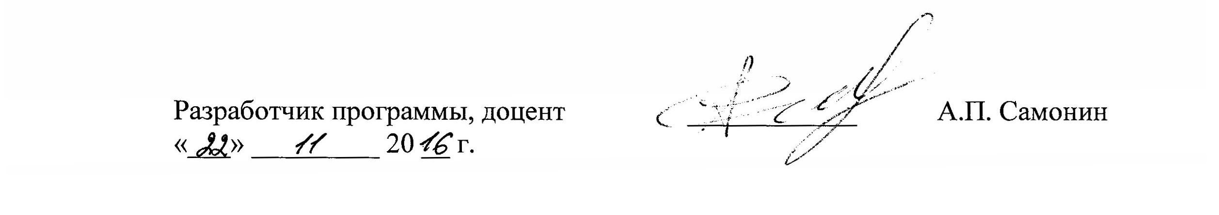
ПРИЛОЖЕНИЕ

ЛИСТ АКТУАЛИЗАЦИИ РАБОЧЕЙ ПРОГРАММЫ

Рабочая программа по дисциплине «Микропроцессорные информационно-управляющие системы 1» (Б1.Б.36.1) актуализирована без изменений.

